Администрация МО «Усть-Коксинский район» информирует:
о возможности предоставления в аренду для индивидуального жилищного строительства следующих земельных участков:
1) с местоположением: п. Курунда, ул. Нагорная, д. 15А, площадью 1999 кв.м;
2) с местоположением: п. Курунда, ул. Нагорная, д. 15Б, площадью 1718 кв.м;
3) с местоположением: с. Амур, ул. Молодежная, д. 1А, площадью 1700 кв.м;
4) с местоположением: с. Амур, ул. Молодежная, д. 1Б, площадью 1699 кв.м;
5) с местоположением: с. Талда, ул. Каратык, д. 13, площадью 1989 кв.м;
6) с местоположением: с. Катанда, ул. Луговая, д. 9А, площадью 2000 кв.м;
о возможности предоставления в аренду для ведения личного подсобного хозяйства следующих земельных участков:
1) с местоположением: с. Талда, ул. Черемушки, д. 30, площадью 1999 кв.м;
2) с местоположением: с. Катанда, пер. Степной, д. 8, площадью 1292 кв.м;
3) с местоположением: с. Тюнгур, ул. Бирюзовая, д. 8А, площадью 1435 кв.м;
о возможности предоставления в собственность для ведения личного подсобного хозяйства следующих земельных участков:
1) с местоположением: с. Катанда, пер. Степной, 6, площадью 1635 кв.м;
2) с местоположением: с. Тюнгур, ул. Бирюзовая, д. 6А, площадью 1141 кв.м.
Граждане, заинтересованные в предоставлении вышеуказанных земельных участков для указанных целей, вправе в течение тридцати дней со дня опубликования настоящего извещения подавать в администрацию МО «Усть - Коксинский район» заявления о намерении участвовать в аукционе на право заключения договора аренды.
Заявления подаются в письменной форме заинтересованным лицом лично при наличии документа, удостоверяющего личность, либо уполномоченным представителем заявителя при наличии документа, подтверждающего права (полномочия) представителя, с приложением копий указанных документов, по адресу: Республика Алтай, Усть-Коксинский район, с. Усть-Кокса, ул. Харитошкина, д. 3. Дата окончания приема заявлений: 05.11.2024 г.
Со схемами расположения вышеуказанных земельных участков можно ознакомиться по адресу: с. Усть-Кокса, ул. Харитошкина, д. 6, в отделе архитектуры и земельных отношений администрации МО «Усть-Коксинский район, с 09⁰⁰ до 17⁰⁰ часов, по следующим дням: понедельник, среда (приемные дни), а также на официальном сайте администрации МО «Усть-Коксинский район» http://new.altay-ust-koksa.ru/ и сайте https://torgi.gov.ru.

Катанда пер. Степной 8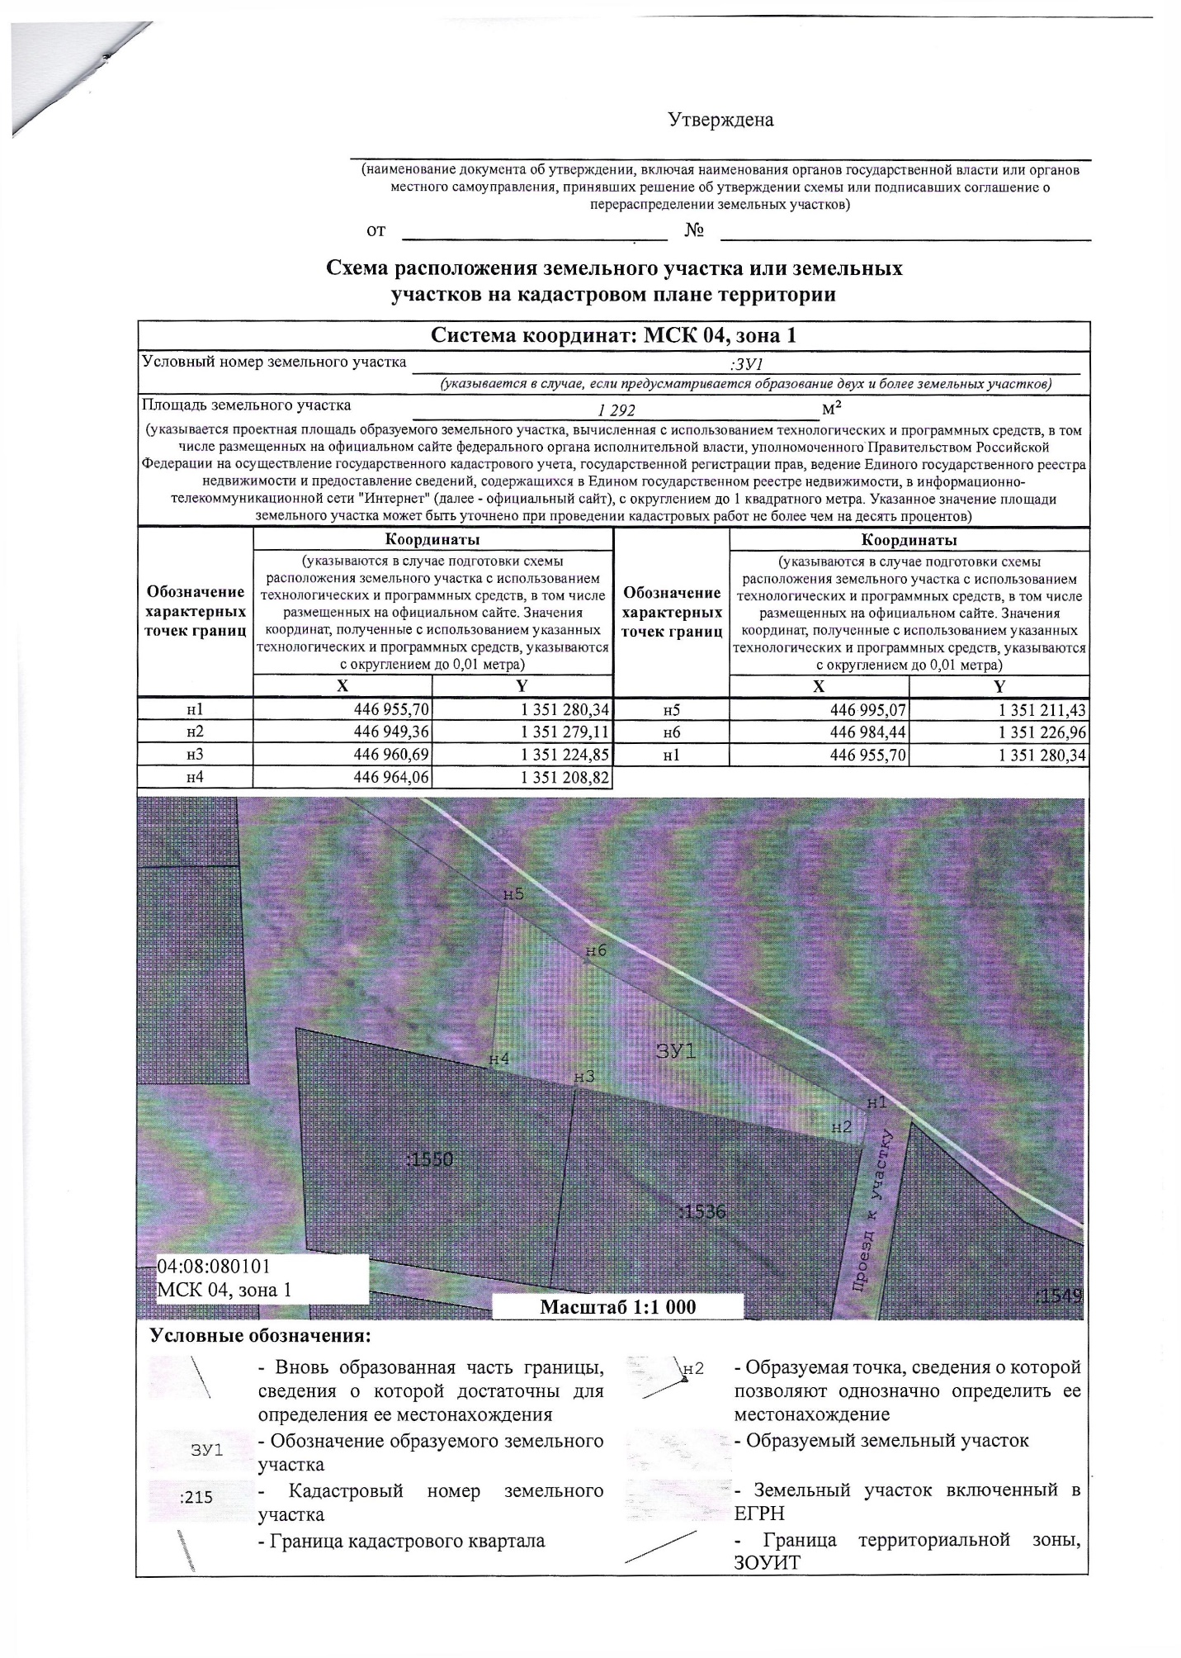
Тюнгур ул. Бирюзовая 8А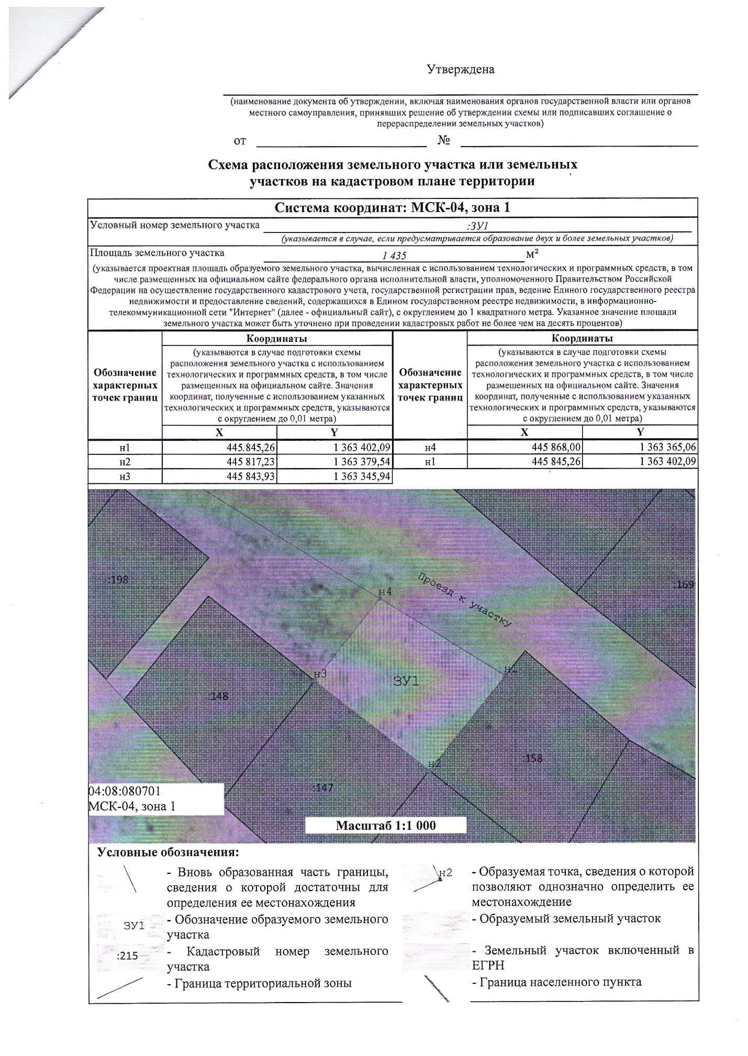
Тюнгур ул. Бирюзовая 6А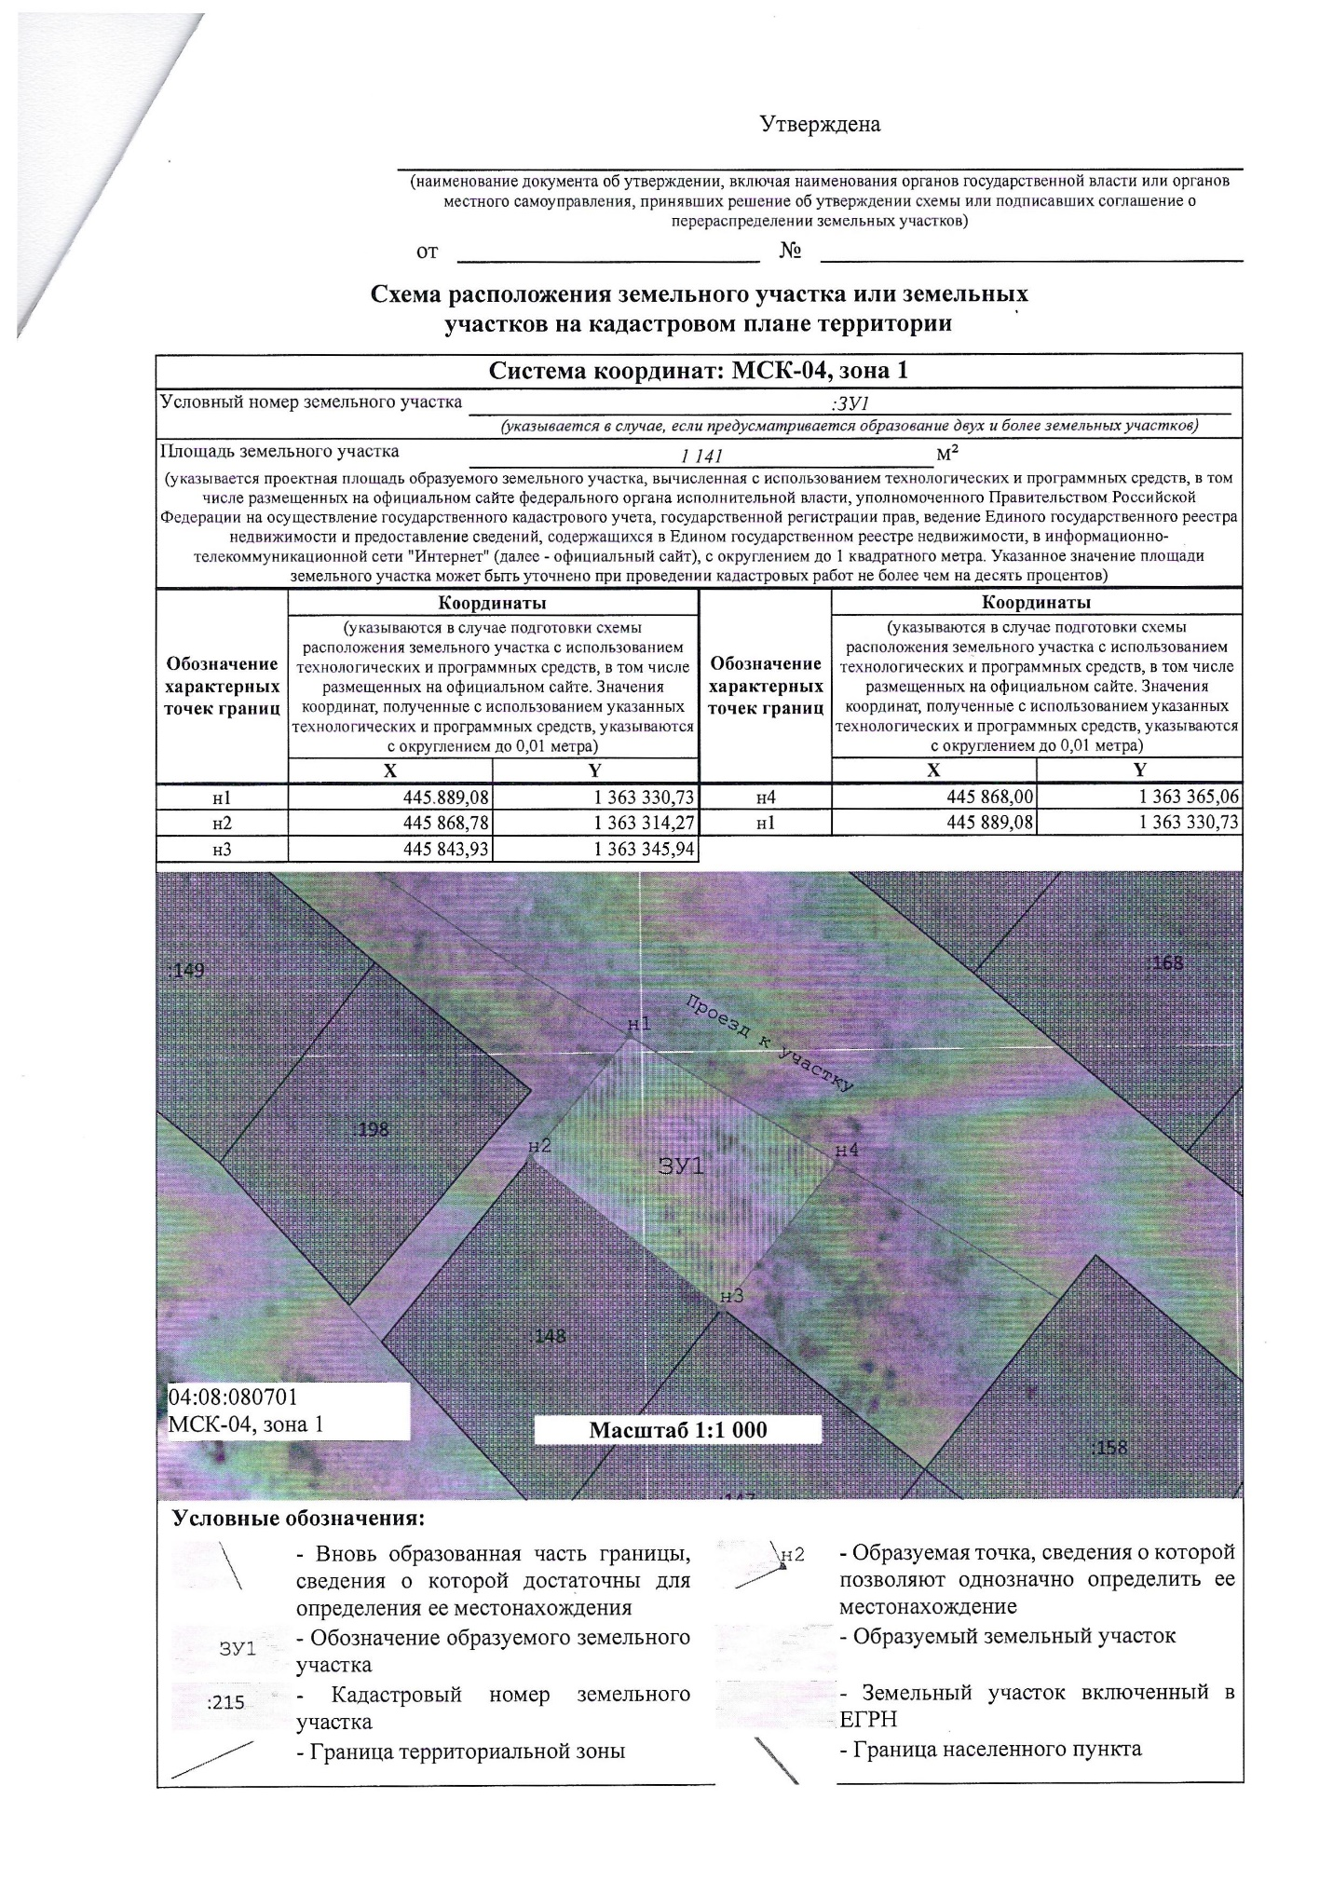
Катанда пер. Степной 6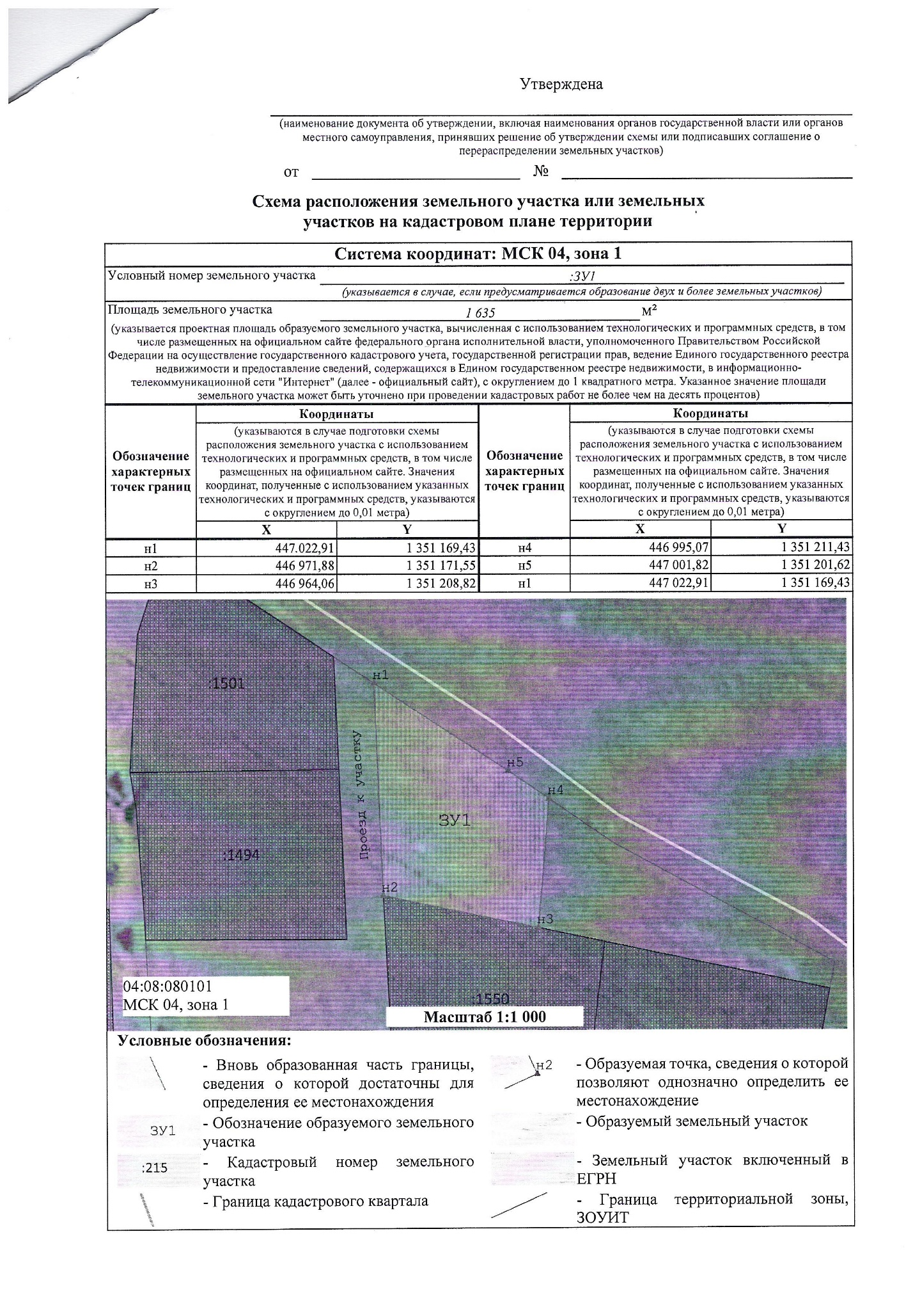
Катанда ул. Луговая 9А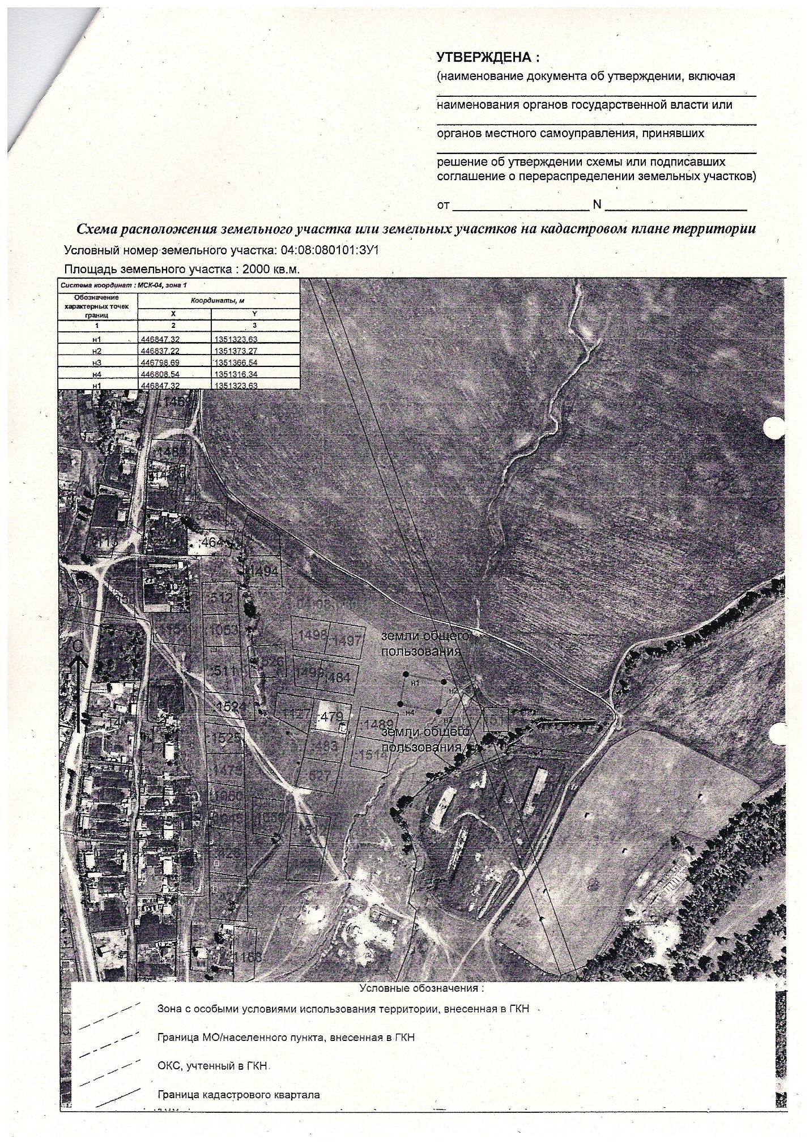
Куруна ул. Нагорная 15А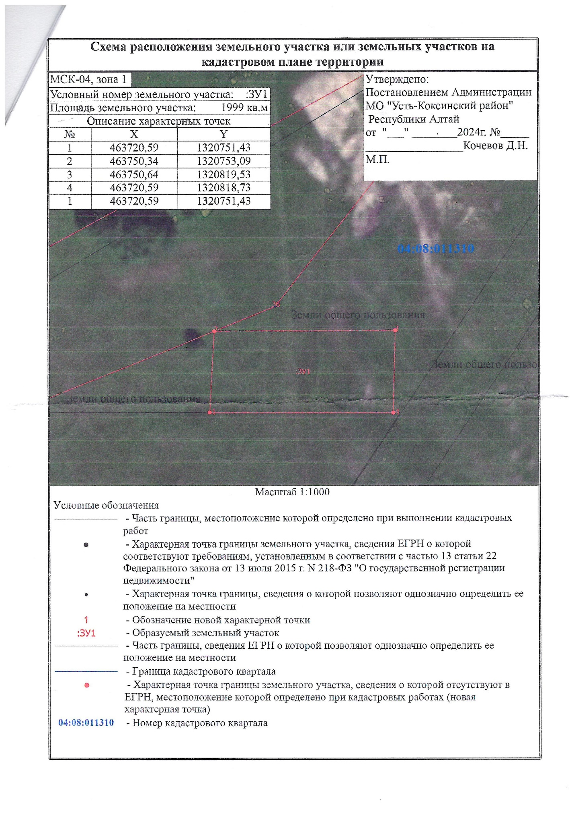
Курунда ул. Нагорная 15Б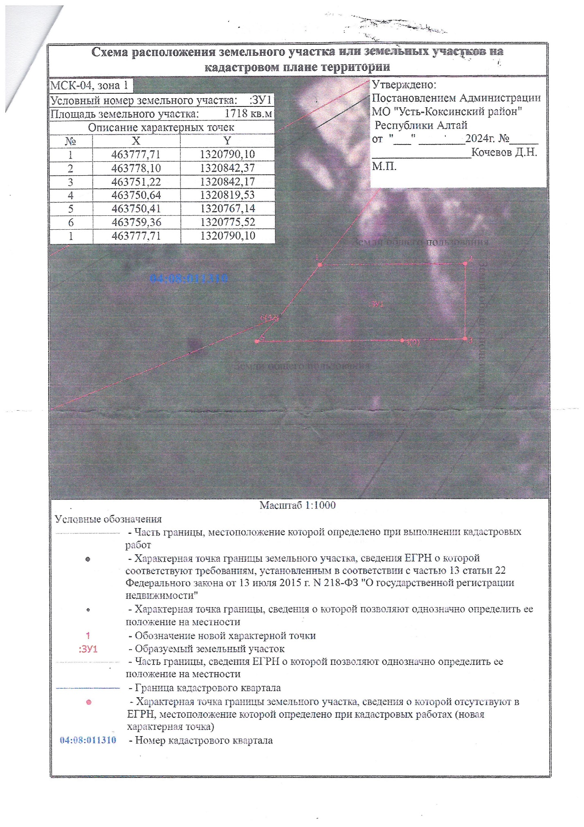
Талда ул. Черемушки 30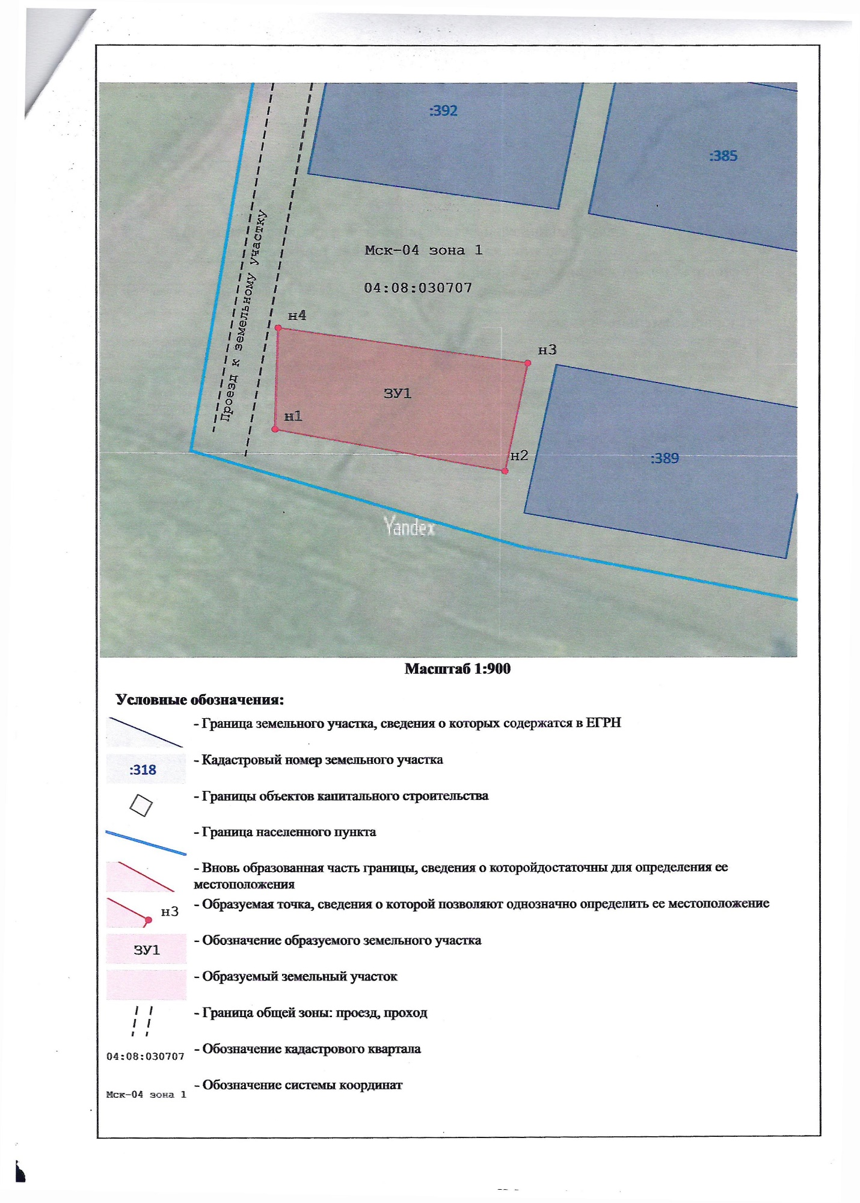
Талда ул. Каратык 13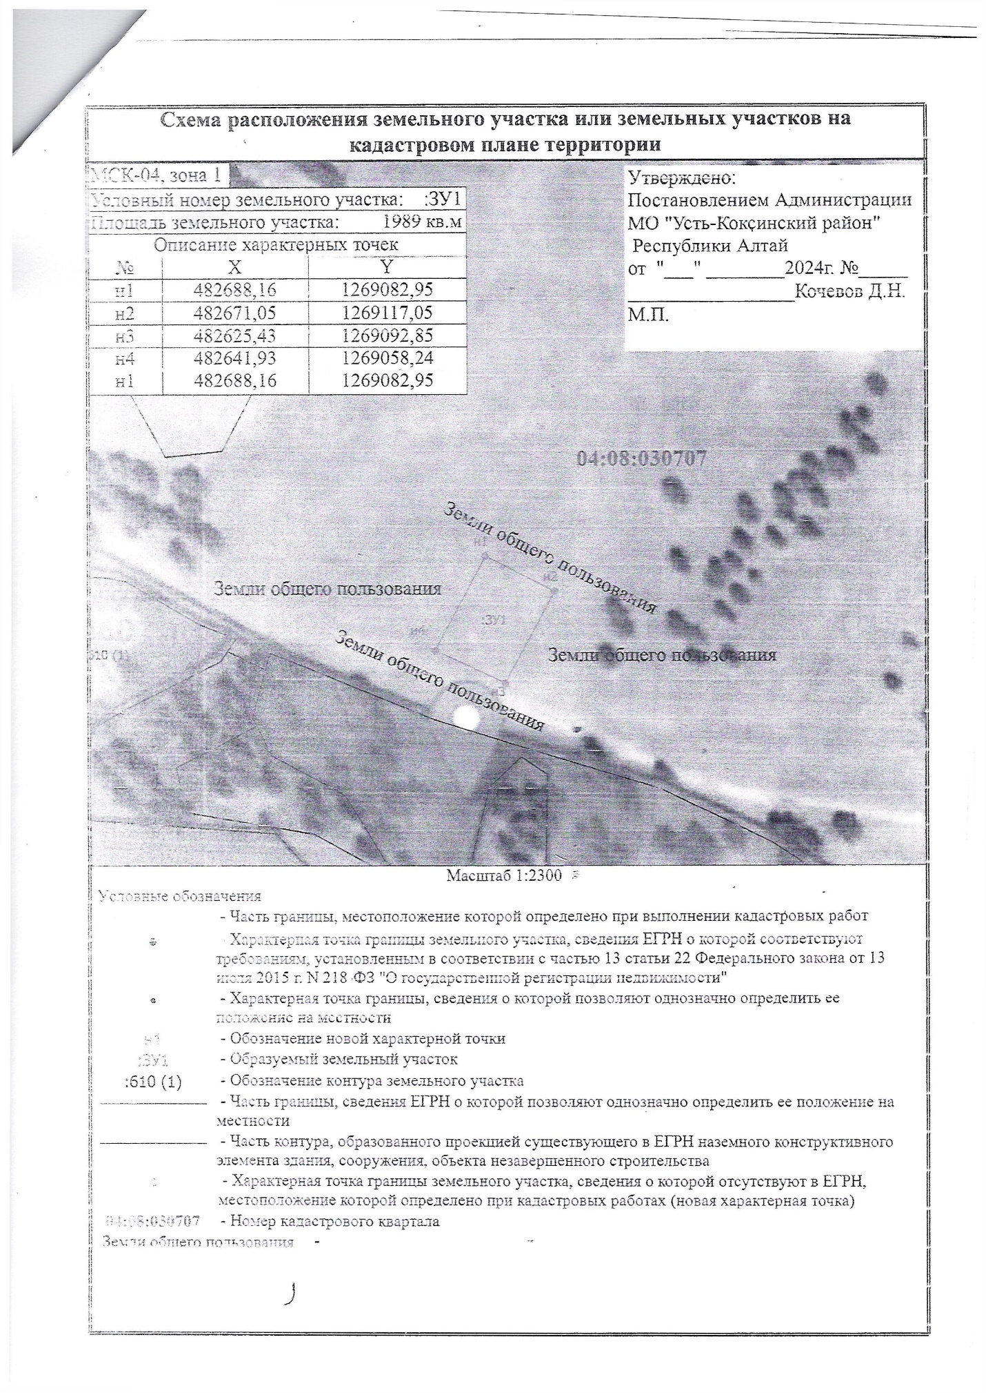
Амур ул. Молодежная 1А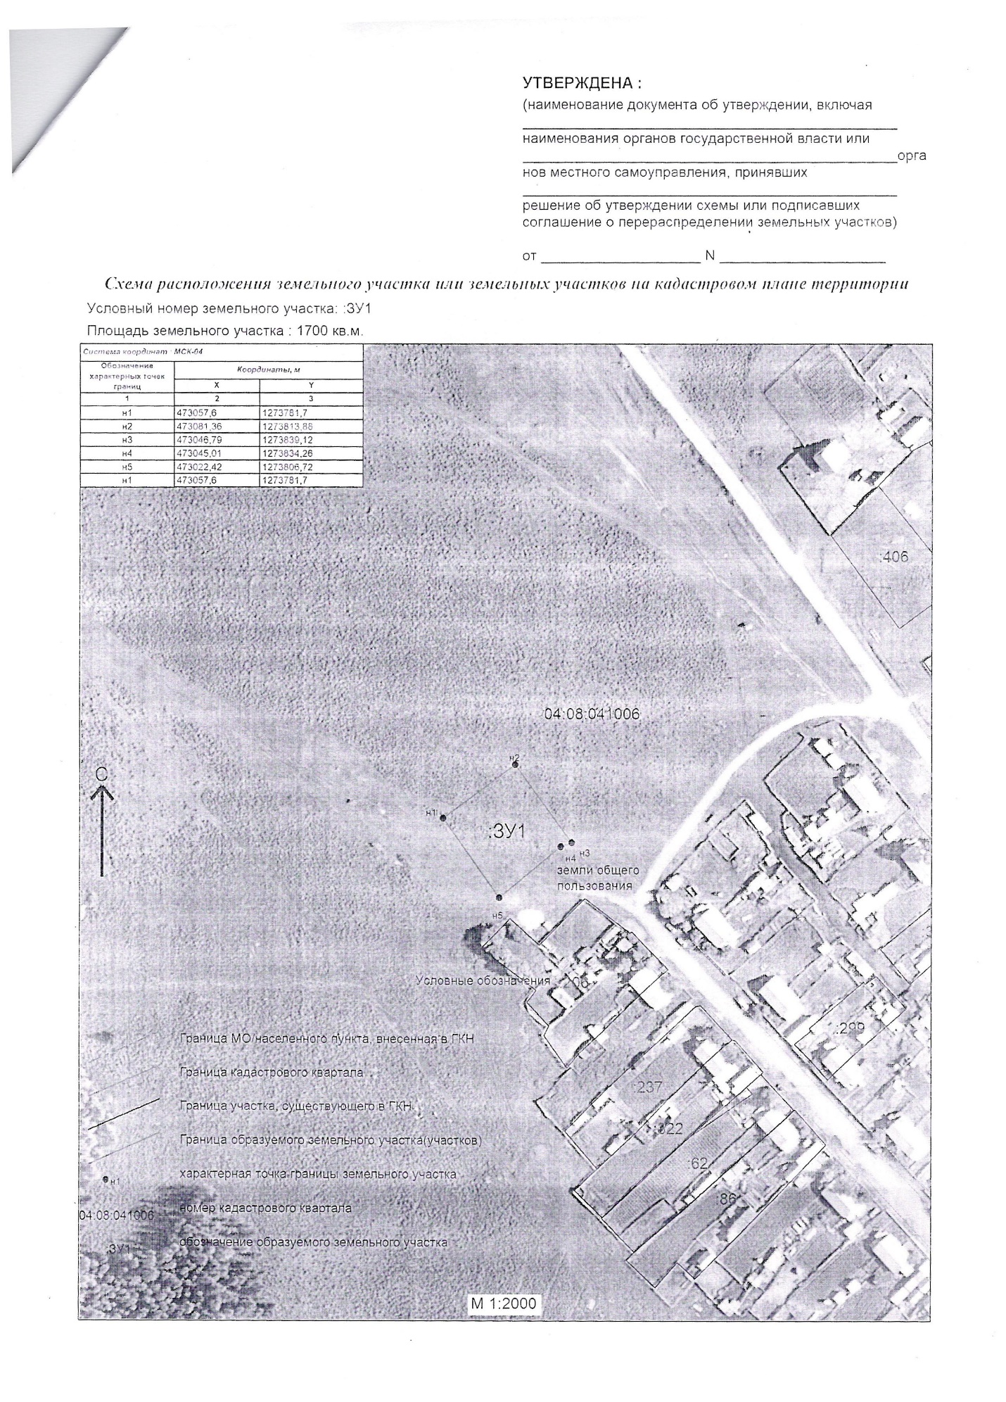Амур ул. Молодежная 1Б